**Содержание**

1. Цель лабораторной работы 3

2. Задание 3

3. Поэтапное выполнение лабораторной работы 3

4. Листинг программы 4

5. Вывод программы 4

Вывод 5

Список использованных источников 6

**1. Цель лабораторной работы**

Получение практических навыков по программированию в Win32 API с использованием аппаратных и системных функций.

**2. Задание**

Разработать программу обеспечивающую получение системной информации:

1. Вывод версии ОС

**3. Поэтапное выполнение лабораторной работы**1.Скачивается и устанавливается Visual Studio (В данном случае Enterprise)  
2. Устанавливается .Net FrameWork  
3. Создается проект Windows Forms (рис.1)

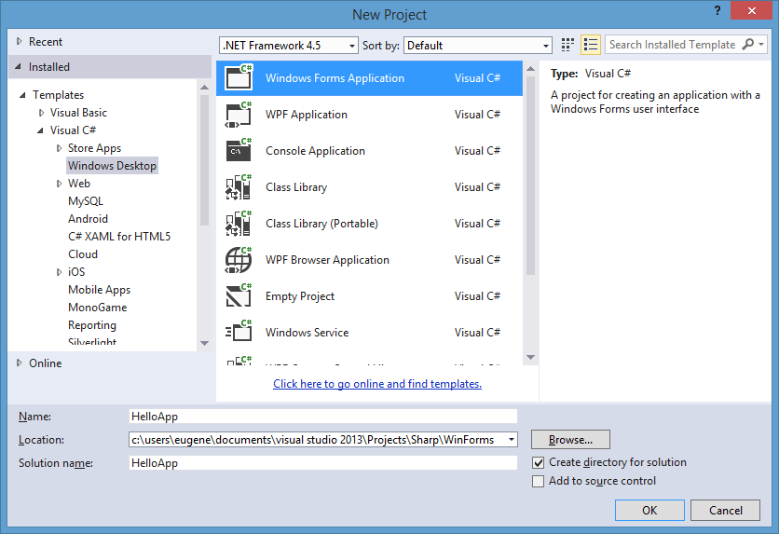  
Рисунок 1 — Создание проекта Windows Forms

4. Подключается Win32, using Microsoft.Win32;  
5.Получаем значение из регистра HKEY_LOCAL_MACHINE \ SOFTWARE \ Microsoft \ Windows NT \ CurrentVersion, "ReleaseId" и применяем метод toString, чтобы преобразовать значение в строки.   
6. Используем Message box для получения значений на экран приложения.  
7. Компиляция и запуск. (рис.2)

**4. Листинг программы.  
Form1.cs**using System;  
using System.Windows.Forms;  
using Microsoft.Win32;  
namespace WindowsFormsApp2{  
 public partial class Form1 : Form{  
 public Form1(){  
 string releaseId = Registry.GetValue (@"HKEY_LOCAL_MACHINE\SOFTWARE\Microsoft\Windows NT\CurrentVersion", "ReleaseId", "").ToString(); string drawString = "Версия ОС: " + Environment.OSVersion+" И версия релиза: "+ releaseId; MessageBox.Show(drawString+" "); InitializeComponent();

}}}

Остальные файлы были получены в результате генерации Visual Studio.

**5. Результат работы программы**

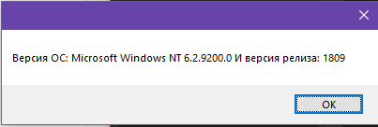Рисунок 2 — Вывод программы.

**Вывод**

Разработано приложение, в котором в messageBox демонстрируется операционная система пользователя, а также версия релиза.

Поставленные цель и задачи выполнены.

**Список использованных источников**

1. Чеповский, А.М. Common Intermediate Language и системное программирование в Microsoft .NET [Электронный ресурс] : учебное пособие / А.М. Чеповский, А.В. Макаров, С.Ю. Скоробогатов. — Электрон. дан. — Москва : , 2016. — 398 с. — Режим доступа: https://e.lanbook.com/book/100589. — Загл. с экрана.

2. Голдштейн, С. Оптимизация приложений на платформе .NET [Электронный ресурс] / С. Голдштейн, Д. Зурбалев, И. Флатов ; пер. с англ. Киселев А.Н.. — Электрон. дан. — Москва : ДМК Пресс, 2014. — 524 с. — Режим доступа: https://e.lanbook.com/book/93266. — Загл. с экрана.

3.Чеповский, А.М. Common Intermediate Language и системное программирование в Microsoft .NET [Электронный ресурс] : учебное пособие / А.М. Чеповский, А.В. Макаров, С.Ю. Скоробогатов. — Электрон. дан. — Москва : , 2016. — 398 с. — Режим доступа: https://e.lanbook.com/book/100589. — Загл. с экрана.

4. Крищенко, В.А. Поддержка разработки распределенных приложений в Microsoft .NET Framework [Электронный ресурс] : учебное пособие / В.А. Крищенко, С.В. Горин. — Электрон. дан. — Москва : , 2016. — 249 с. — Режим доступа: https://e.lanbook.com/book/100367. — Загл. с экрана.

5. Суханов, М.В. Основы Microsoft .NET Framework и языка программирования C# [Электронный ресурс] : учебное пособие / М.В. Суханов, И.В. Бачурин, И.С. Майров. — Электрон. дан. — Архангельск : САФУ, 2014. — 96 с. — Режим доступа: https://e.lanbook.com/book/96543. — Загл. с экрана.